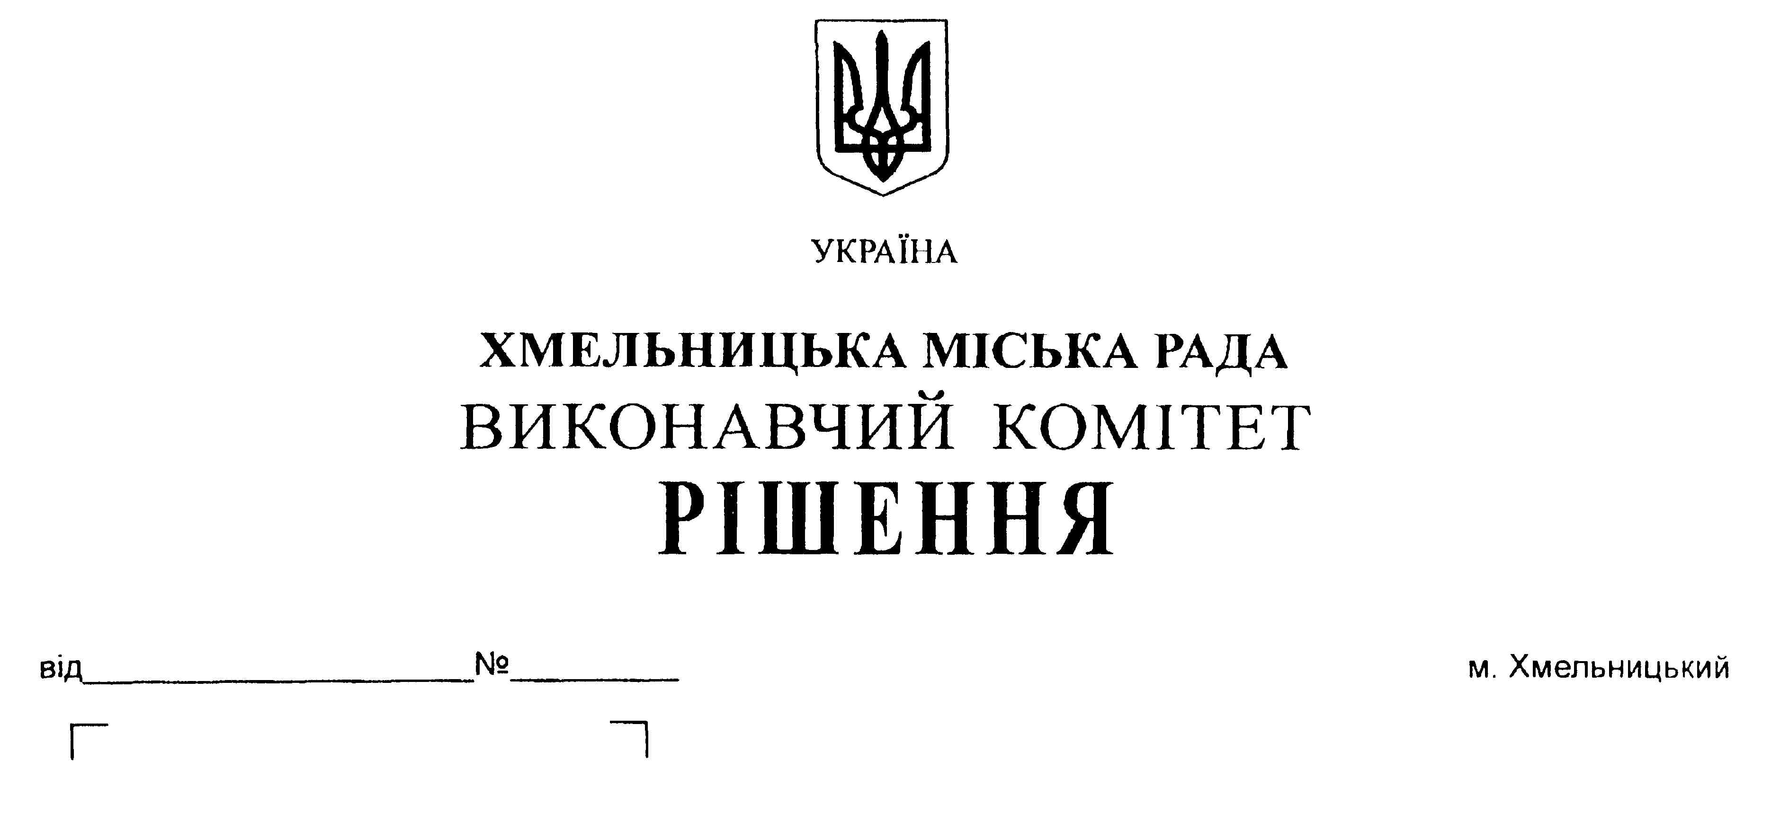

Про внесення на розгляд сесії
міської ради пропозиції про
продовження терміну повернення
поворотної фінансової допомоги
управляючим муніципальним компаніям

Розглянувши звернення управляючих муніципальних компаній, керуючись ст.52 Закону України «Про місцеве самоврядування в Україні», виконавчий комітет міської ради

ВИРІШИВ:

1. Внести на розгляд сесії міської ради пропозицію про продовження терміну повернення поворотної фінансової допомоги, наданої згідно рішення 18-ї сесії міської ради від 25.10.2017 року №1 «Про внесення змін до бюджету міста Хмельницького на 2017 рік», управляючій муніципальній компанії «Заріччя» в сумі 400 000,0 грн., управляючій муніципальній компанії “Проскурівська” в сумі 200 000,0 грн., управляючій муніципальній компанії “Озерна” в сумі 200 000,0 грн., управляючій муніципальній компанії «Будівельник» в сумі 200 000,0 грн., до 30 грудня 2018 року.
2. Контроль за виконанням рішення покласти на заступника міського голови А.Нестерука.

Заступник міського голови А. Нестерук

